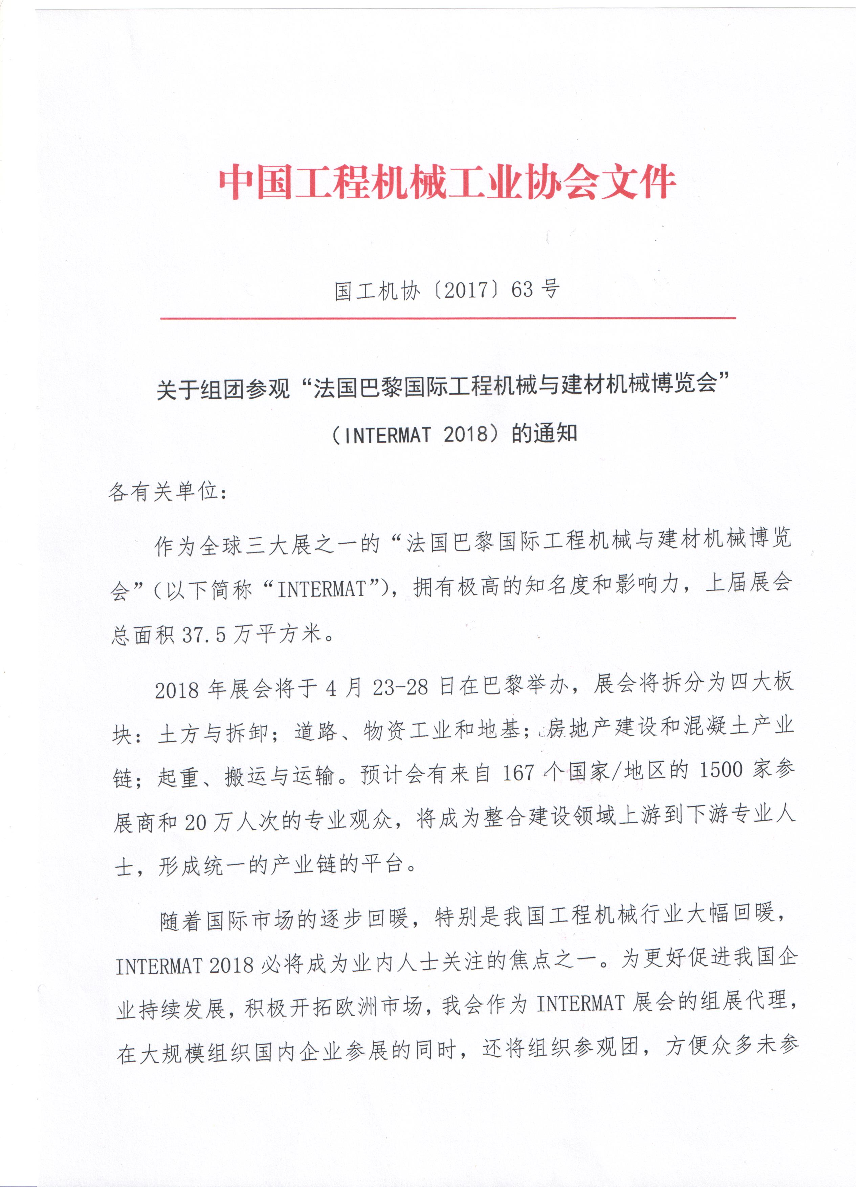
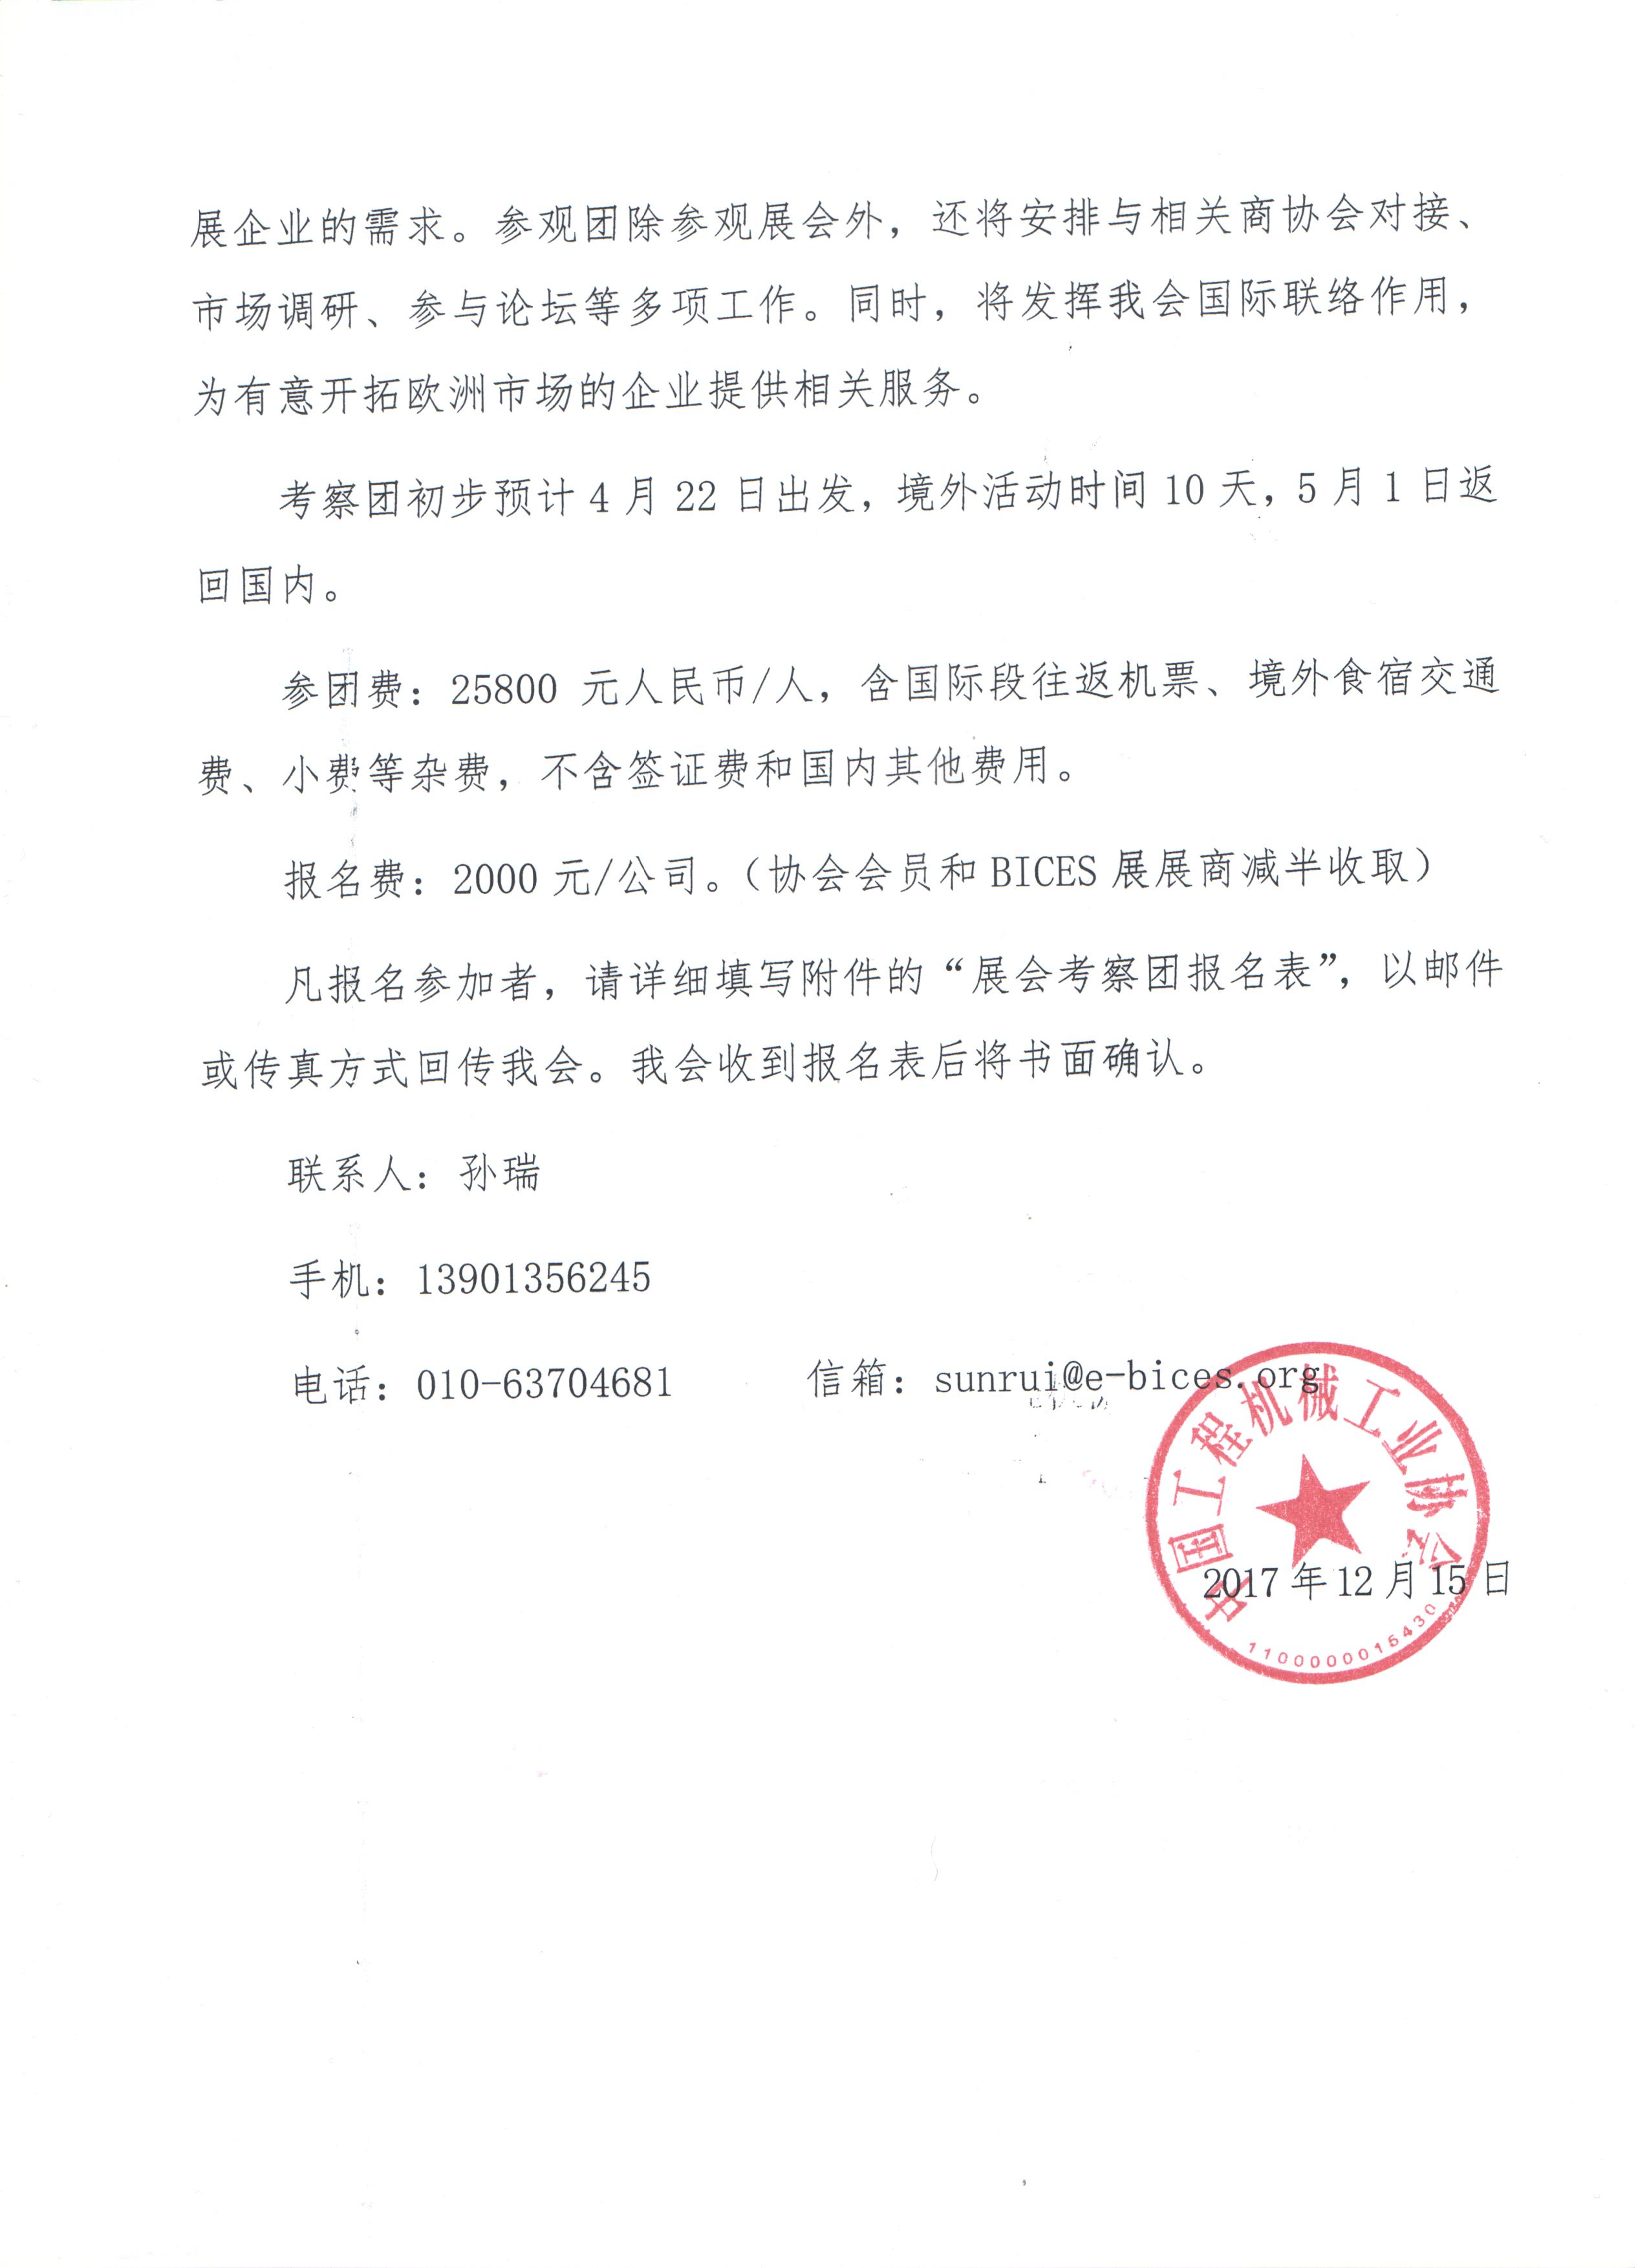

展会考察团报名表（代合同书）
中国工程机械工业协会：
我公司报名参加贵会组织的法国巴黎国际工程机械与建材机械博览会（INTERMAT 2018）考察团，参团人员信息如下：
单位名称 |  | 中文
 |  | 英文
单位地址
参团人  员姓名1 | 中文 |  |  | 性 别 |  | 民 族
参团人  员姓名1 | 英文 |  |  | 出生年月日 |  | 出 生 地
职务（职称） |  | 护照号 |  |  | 护照有效期
身份证号码
参团人  员姓名2 | 中文 |  |  | 性 别 |  | 民 族
参团人  员姓名2 | 英文 |  |  | 出生年月日 |  | 出 生 地
职务（职称） |  |  |  | 护照号 |  | 护照有效期
身份证号码
备注 |  | 1、认可本合同条款。  2、 参团人员自收到我会传真的出国考察邀请函复印件之日起三日内，应按每人10000元参团费标准支付参团预付款：  开户名称：北京天施华工国际会展有限公司（协会下属公司）  开户银行：中国工商银行北京科技园支行  帐 号： 0200 2964 0920 0109 243  无特殊理由未按期付款，我会有权不再代为办理出国考察手续，已交预付款不予退还。  3、参观团计划行程  4月22日 法航AF117航班 10:30/16:35 浦东-巴黎  4月30日 法航 AF116航班23:25/16:35 巴黎-浦东  5月1日 下午16:35抵达浦东解散。  我会将根据报名情况调整航班出发返回地点和时间(根据报名情况可增设北京-巴黎往返路线) 。

我公司联系人：
电话： 手机：
电子信箱：
填报日期：

单位公章

